«Нам говорит странная пословица,
Что дети не живут, а жить готовятся.
Но вряд ли в жизни пригодится тот,
Кто, жить готовясь, в детстве не живет»
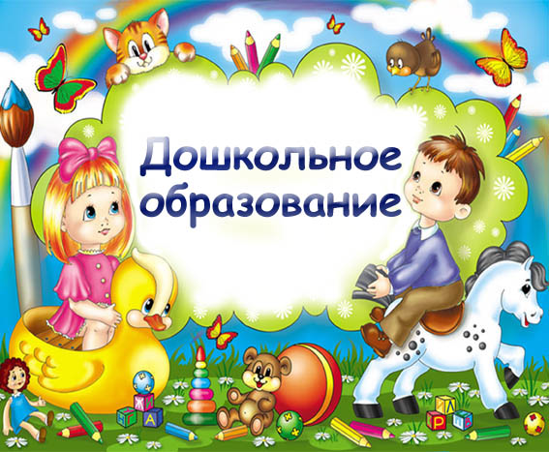
С.Я. Маршак



Ваш ребенок находится в возрастном периоде 5-6лет.
Это возраст активного развития физических и познавательных способностей ребенка, общении со сверстниками. Игра остается основным способо познания окружающего мира, хотя меняются ее формы и содержание.
Возрастные особенности
детей 5-6 лет.
5-6 лет окончательный период из дошкольных возрастов, когда в психике ребенка появляются принципиально новые образования - произвольность внимания, память, восприятие, отсюда способность управлять своим поведением.
- В этом возрасте ребенок продолжает активно познавать окружающий мир.
Он не только задет много вопросов, но и сам формулирует ответы или сам создает версии.
- Желает показать себя миру, часто привлекает к себе внимание, иногда негативное внимание для него важнее другого, поэтому ребенок может провоцировать взрослого на привлечение внимания плохими поступками.
- С трудом может соизмерять «собственные хочу» с чужими потребностями и возможностями и поэтому все время проверят прочность выставленных другими взрослыми границ.
- Стремление к большей самостоятельности, он хочеит и может многое делать сам.
- Он хочет быть похож на значимых ему взрослых, поэтому его игры приобретают социальный характер.
- Может начинать осознавать половые различия.
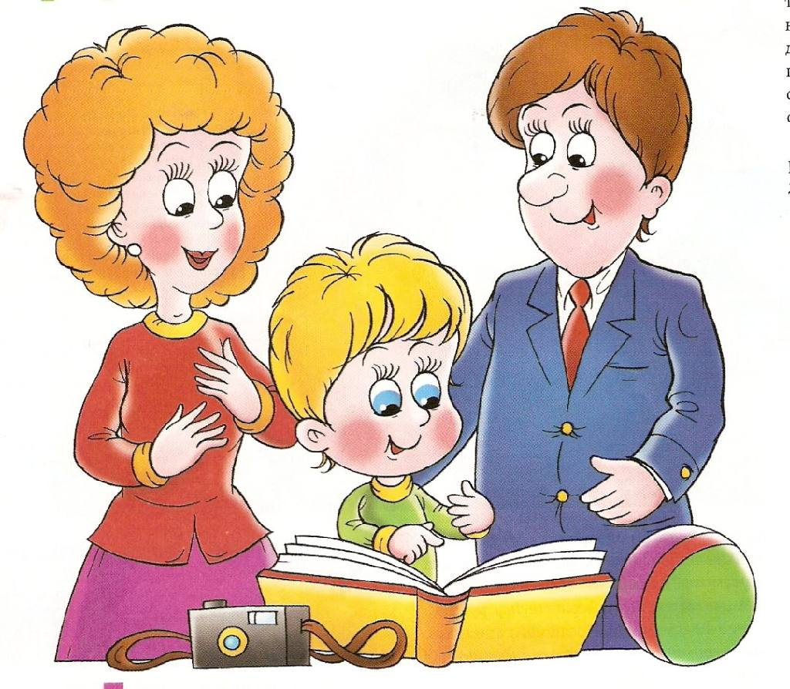

Вам, как его родителям важно:
- С уважением относится к его фантазиям и версиям;
- поддерживать в ребенке стремление к позитивному самовыражению;
- не стоит ставит ту границу, которую вы не в состоянии отстоять и выдержать;
- обеспечивать возможность общения со сверстниками;
- обеспечивать общение с близкими;
- постепенно снижать контроль и опеку;
- окликаться на просьбу о помощи;
- не увиливать от неудобных, но очень важных для ребенка вопросов;
- объяснять специфику разности полов на его языке, в соответствии с его возрастом;

- помогать ребенку справляться со страхами, не осуждая его и не призывая не боятся.

- Очень полезно играть с детьми в словесные игры, так как ребёнок уже использует в своей речи синонимы, антонимы, различает гласные и согласные звуки, может определить количество слогов в словах, место звука в слове (в начале, середине, конце слова).
- Хорошо развивает логическое мышление конструктор. Кубики, различные головоломки, мозаику необходимо выкладывать по картинке, ориентируясь на цвет, форму и величину.
- Развитию элементарных логических представлений способствуют игры и упражнения с использованием различных логических таблиц.

Это базовый возраст, когда в ребенке закладываются многие личностные аспекты

Желаем вам приятного общения
с вашим ребенком

